附件6

2014年全国职业院校现代制造及自动化技术教师大赛”
中职组——机械装配与控制实操比赛

【样题】

任

务

书

场次 工位号
一、比赛注意事项
1.本试卷总分为100分，考试时间为4小时。
2.请首先按要求在答题纸密封处填写您的参赛证号码、场次、工位号等信息。
3.请仔细阅读题目要求，完成您的竞赛任务。
4.不要在试卷上乱写乱画，不要在标封区填写无关内容。
5.参赛选手如果对试卷内容有疑问，应当先举手示意，等待裁判人员前来处理。
6.选手在竞赛过程中应遵守竞赛规则和安全操作规程，如有违反按照相关规定处理。
7.竞赛过程中需裁判确认的部分，参赛选手须举手示意。
8.评分表中的数据用黑色水笔填写，表格中数据文字，涂改后无效。
9.选手应合理安排装调工作的顺序和时间。

二、装配前的准备工作
1.分析图纸及任务书、根据图纸及任务书准备工量具。
2.工量具、零部件等放置有序。
3.根据图纸清点零件，并对零件进行清选、清理。
三、部件的装配与调试
1．分度模块
1.1完成精密分度模块的装配与调试。
1.2装配过程中装配工艺合理、装配方法正确。
1.3装配调试后需达到如下要求：
1.3.1调整蜗杆轴（22）的轴向窜动≤0.02mm，测出法兰盘1（50）的径向圆跳动量，法兰盘2（53）的径向跳动量，并以涂色法来检验蜗轮（45）与蜗杆（22）的相互位置以及啮合的接触斑点。
1.3.2调整牙嵌式电磁离合器离（51）的同轴度≤0.04mm，两部分脱开后间隙调整到0.4mm-0.5mm。
1.3.3调整斜齿轮2（64）与斜齿轮1（65）之间的齿侧间隙0.03mm-0.08mm；并以涂色法来检验斜齿轮的接触精度。
1.3.4调整牙嵌式电磁离合器（51），以保证离、合顺畅自如，无联动或离合跳齿现象。
1.3.5装配调整好的分度模块工作台转盘（7）转动自如。
2．自动钻床进给机构
2.1完成自动钻床进给机构的装配与调试。
2.2装配过程中装配工艺合理、装配方法正确。
2.3装配调试后需达到如下要求：
2.3.1导轨、滑块（31）与自动钻床进给机构用底板（30）基准面A的平行度≤0.01mm；两直线导轨之间的平行度≤0.01mm。
2.3.2用轴承座调试芯棒调整圆柱凸轮（24）两端轴承座的孔中线的等高度≤0.04mm；两轴承座孔轴线与两导轨的对称度≤0.04mm，与两导轨的平行度≤0.04mm。并在正确位置划出安装基准线。
2.3.3以基准线为标准正确安装圆柱凸轮（24），并测量出圆柱凸轮轴线相对于两导轨的对称度及平行度。
2.3.4检测钻夹头（7）的轴向窜动允差≤0.02mm，测出径向圆跳动误差。
2.3.5调整导柱（19）与圆柱凸轮（24）的配合精度，使导柱（19）在圆柱凸轮槽中运动自如。
3.盘形凸轮的修配
3.1根据盘形凸轮的图样（附1）完成盘形凸轮的修配，并达到图样要求。
3.2根据分度精度的要求，修配盘形凸轮部，连续不断运转两周，定位精度不得超过0.10mm。

四、总装配和试车
1.完成整个设备的装配与调试。
2.装配工艺合理，装配方法正确。
3.试车前的准备、检查工作。
4.传动的完整性。
5.整体运动平稳，没有卡阻爬行现象。
6.运行噪声低。
7.装配调试后需达到如下要求：
7.1调整小带轮（7）和大带轮（31）的端面共面允差≤0.3mm，并调整两根三角带适宜的张紧度。
7.2装配调整四个夹具的位置，用调整芯棒检测使每个夹具的中心位置在同一圆周上，位置允差≤0.10mm。
7.3调整四个夹具，在偏心轮的死点位置使工件夹紧，用调整芯棒调整四个夹具的位置，使每个夹具在加工位置的分度允差≤0.16mm。
7.4调整好设备后试加工工件，检验工件是否满足零件图样（附图2）要求。

五、产品的加工
利用装配调整好的机器完成产品的加工，加工过程必须裁判的监督下在一个完整的加工周期中连续完成4个工件的加工。

六、工、量、辅具的使用
在装配过程中工、量、辅具选择合理，使用方法正确。

七、安全文明生产
1．劳保用品穿戴整齐，规范。
2．工、量、检具摆放整齐，规范。
3．能遵守场地及其它设备、工具的安全文明生产要求。
4．对废油、废弃物处理正确并符合环保等特殊要求。
附图1
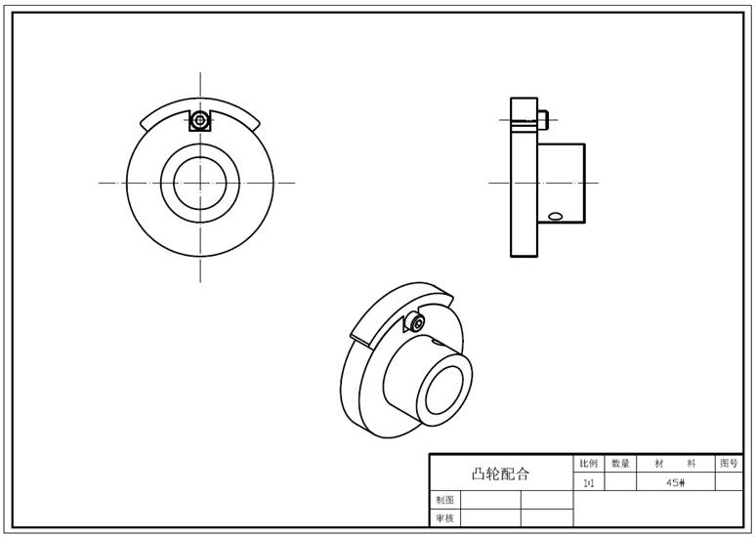
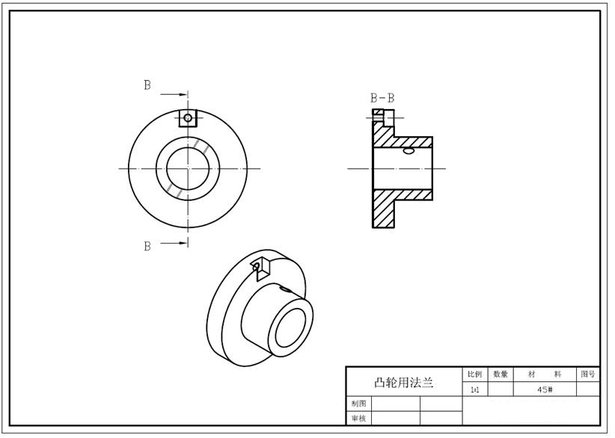
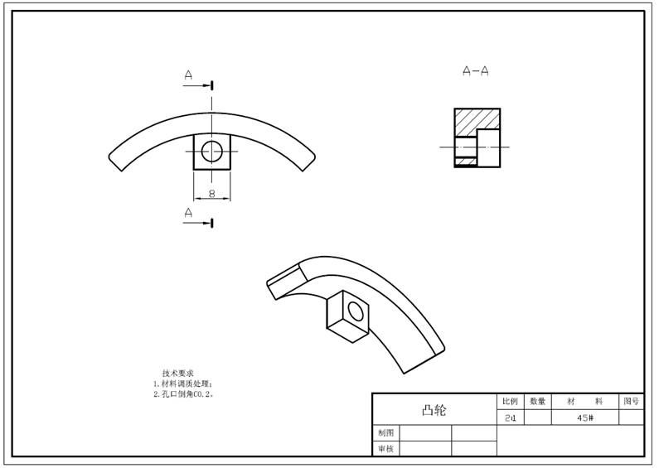
附图2
